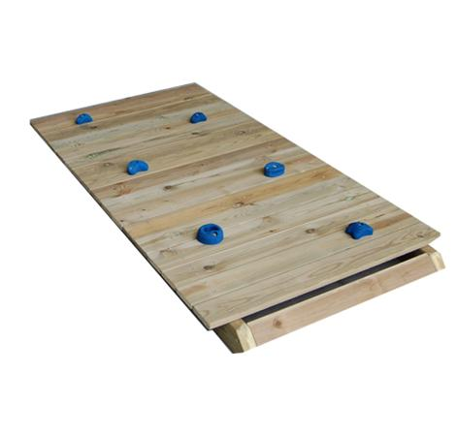
Descrizione:
Arrampicata climber, composta da montati di sezione
4,5x 9 cm, con assito superiore di sezione 14x2,8 cm.
sul quale vengono fissati maniglie da appiglio per
l'arrampicata (disponibili in diversi colori).
Dimensione 105x170 cm.
Catalogo: Arredi e Giochi da Esterni
Codice: EP0266X
Categoria: Accessori e ricambistica

